Le Point Relais Documentaire situé à Bernay a ouvert en mai 2010, l’accueil est uniquement sur RDV et vous permet de
- Mener avec notre aide, une recherche documentaire correspondant à votre action,
- L’emprunt d’ouvrages et de revues,
- L’emprunt d’outils pédagogiques et de guides d’activités
- De retirer gratuitement les brochures d’information et affiches pour diffusion auprès du grand public.

Pour consulter la liste des outils, ouvrages et brochures, demander le catalogue électronique à celine.callouet@ch-bernay.fr

Objectifs de l’atelier

- Renforcer les compétences des professionnels à intégrer un outil d’animation en santé dans leurs pratiques
- Permettre à chacun de manipuler et de partager les règles d’utilisation des outils

A la fin de l’atelier, les participants auront :
- Utilisé concrètement des outils (plateau de jeux, photo expression, guide d’activités)
- Réfléchi aux limites des outils, aux besoins d’adaptation à leur public
- Pris connaissance des supports disponibles : outils en prêt, brochures, affiches disponibles à Bernay

Les outils présentés concernent des publics variés : parents, enfants, adolescents et adultes.

Méthodes pédagogiques

- Echanges sur les expériences
- Expérimentation des outils
- Apports théoriques sur l’utilisation d’outils d’animation en santé

En fonction du nombre de participants et pour mieux répondre à leurs attentes, les thématiques traitées lors des ateliers pourront être sensiblement élargies à d’autres sujets que la thématique annoncée.

Ateliers de découverte des outils
d’intervention en promotion de la santé

« Des outils pour animer et agir »

Atelier
- Organisé par le Réseau Local de Promotion de la santé dans le cadre du Point Relais Documentaire
- En partenariat avec le CRES-IREPS de Haute-Normandie

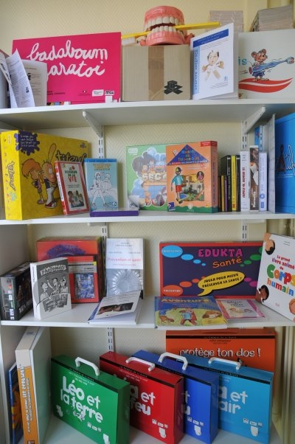
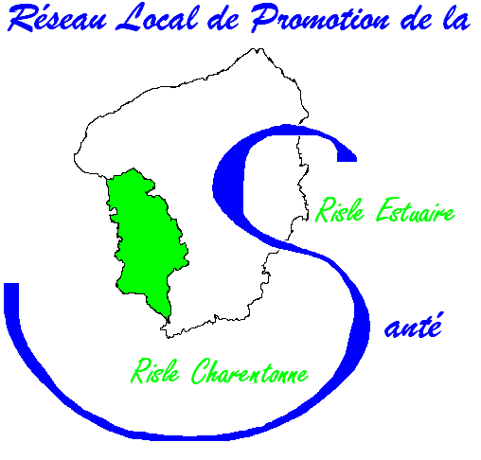
Vous êtes intéressés par l’utilisation d’outils pour des animations-santé ? Vous voulez découvrir de nouveaux outils et partager vos expériences ? Alors, venez échanger et jouer au Point Relais Documentaire.

Lieu et Horaires

CENTRE HOSPITALIER DE BERNAY
5 rue Anne de Ticheville (parking visiteur)

Point Relais Documentaire – RLPS
Pavillon Cheron (cardiologie) face au service des urgences
Rez-de-chaussée, couloir de droite

NB : en fonction du nombre de participants l’atelier pourra se déplacer dans une salle de réunion à proximité du Point Relais Documentaire.

Horaires : de 9h30 à 12 h00

Dates et thématiques abordées par les outils

- Outils santé globale (le même outil permet d’aborder plusieurs thématiques) – Mardi 8 février 2011

- Outils nutrition, hygiène de vie – Jeudi 10 février

- Outils sexualité, IST, SIDA, grossesse et accueil de l’enfant – Mardi 15 février 2011

- Outils addictions, violences, maltraitance – Jeudi 17 février 2011

Contacts pour tout renseignement
- Réseau Local de Promotion de la Santé Pays Risle-Charentonne et Pays Risle-Estuaire
Céline CALLOUET, coordonnatrice tel 02 32 45 63 00 ou 06 29 24 52 74
celine.callouet@ch-bernayr.fr

Bulletin d’inscription

Coupon réponse à retourner pour le 1er février à l’adresse suivante :
Centre Hospitalier de Bernay
Réseau Local de Promotion de la Santé
BP 353
27303 BERNAY cedex

Ou par courriel à celine.callouet@ch-bernay.fr

❒ Madame  Monsieur
Prénom :……………………………………….
Nom :…………………………………………..
Fonction :……………………………………………
Structure :………………………………………………..
Adresse structure :………………………………………..

Code postal :…………………………
Ville :…………………………………………….
Tel …………………………………………………………
Courriel :………………………………………………………….

Cocher le(s) atelier(s) au(x)quel(s) vous vous inscrivez :
 outils santé globale – 8 février 9h30 à 12h

 outils nutrition, hygiène de vie – 10 février 9h30 à 12h

 outils sexualité, IST, SIDA, grossesse et accueil de l’enfant – 15 février 9h30 à 12h

 outils addictions, violences, maltraitance – 17 février 9h30 à 12h

Quelles sont vos attentes pour cet atelier de découverte des outils ?
……………………………………………………………………………………………………………………………………………………………………………………………………………………………………………………………………………………………………………………………………………………………………………………………………………………

